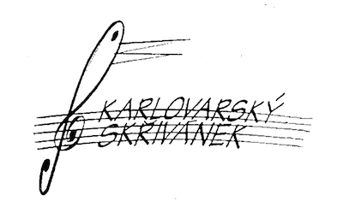
XXVII. ročník celostátní soutěže dětí a mládeže
v sólovém zpěvu
Karlovarský skřivánek 2023
regionální kolo Brno – město a
krajského kola Jihomoravského kraje

Pořadatel: Základní umělecká škola Brno, Slunná, příspěvková organizace

Datum a místo konání soutěže: úterý 14. 2. 2023
Základní umělecká škola Brno, Slunná, p. o.,
Slunná 11, Brno Komárov
Harmonogram
8.00 škola otevřena pro přípravu soutěžících,
prezence soutěžících, možnost akustické
zkoušky v sále
9.00 zahájení soutěže v sále školy
9.05 – 9.15 kategorie A1 (2 soutěžící) - BRNO
9.15 – 9.25 kategorie B (2 soutěžící) – BRNO
9.25 – 10.00 kategorie A1 (6 soutěžících) – KRAJ
10.00 – 10.15 kategorie B (3 soutěžící) – KRAJ
možnost akustické zkoušky v sále
10.45 – 11.10 kategorie A2 (5 soutěžících) – BRNO
11.10 – 11.40 kategorie A2 (5 soutěžících) – KRAJ
možnost akustické zkoušky v sále
12.15 vyhlášení výsledků kategorií A1, B a A2
12.45 – 13.10 kategorie C1 (5 soutěžících) - BRNO
13.10 – 13.25 kategorie C1 (3 soutěžící) - KRAJ
13.25 – 13.40 kategorie C2 (3 soutěžící) – BRNO
13.40 – 13.50 kategorie C2 (2 soutěžící) – KRAJ
13.50 – 14.00 kategorie D (2 soutěžící) - BRNO
14.30 vyhlášení výsledků kategorií C1, C2 a D

Pro zdárný průběh soutěže prosíme o dodržení následujících pokynů:
- zaslání hudebních podkladů, kdo tak dosud neučinil, nejpozději do 10. 2. 2023, později na základě telefonické domluvy
- všichni, kdo žádají klavírní doprovod, prosíme o dodání notového materiálu, popřípadě alespoň tóniny, ve které soutěžící zpívá – také do 10. 2. 2023
- v den soutěže prosíme o včasnou prezentaci soutěžících nejpozději čtvrt hodiny před začátkem odpovídající kategorie
- účastnický poplatek prosíme uhradit u prezentace
- pokud jste požadovali klavírní doprovod, před začátkem vaší soutěžní kategorie si vyžádejte zkoušku s korepetitorem – informace o korepetitorovi vám poskytne služba na recepci u vstupu do budovy
- k dispozici budou soutěžícím třídy s klavírem pro rozezpívání

Organizátoři soutěže děkují všem za spolupráci a prosí o dodržení výše zmíněných požadavků.

Najdete nás:
https://mapy.cz/zakladni?x=16.6212603&y=49.1761869&z=17&q=Slunn%C3%A1%2011%2C%20Brno%20617%2000&source=addr&id=8911848&ds=1

